Вариант 3
Часть 1

1. Найдите значение выражения
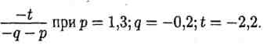
Ответ: ______
2. По какой формуле можно вычислить стандартную длину бруса плинтуса х в сантиметрах, если ровно у брусов хватило для обивки помещения периметром z метров?
3. Какое из следующих выражений тождественно равно произведению
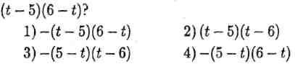

4. Туристическая фирма организует трехдневные автобусные экскурсии. Стоимость экскурсии для одного человека 3800 руб. Группам предоставляются скидки: группе от 4 до 10 человек — 5%, группе от И до 20 человек — 8%, группе более 21 человека —10%. Сколько заплатит за экскурсию группа из 12 человек?
1) 43320 2) 41952 3) 41040 4) 38762

5. Решите систему уравнений:
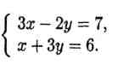
Ответ:

6. Прочитайте задачу.
Моторный катер проплыл от одной пристани до другой по течению реки за 5 часов, а обратный путь против течения у него занял 7 часов. Найдите собственную скорость катера в км/ч, если скорость течения реки равна 3 км/ч. Обозначьте буквой х собственную скорость моторного катера в км/ч и составьте уравнение по условию задачи.
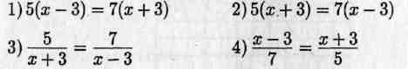
7. Для каждого неравенства укажите множество его решений.
8. 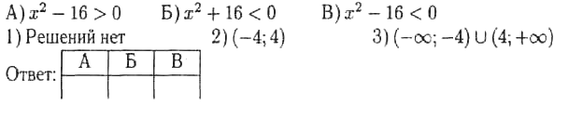
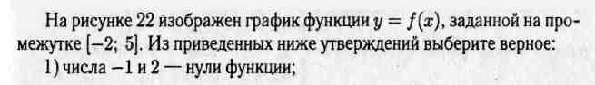
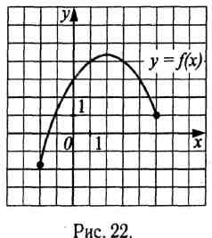
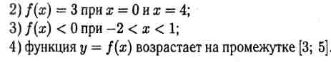
Часть 2
Задания этой части выполняйте с записью решения

9. Найдите область определения выражения
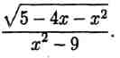
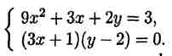

10. Решите систему уравнений:

